苏州职业大学
毕 业 设 计 论 文

江苏冬夏科技

院 系： XXXXXXXXXXXXX
专 业： XXXXXXXXXXXX
班 级： 111111111
学 号： 1111111111
姓 名： XXXXXX
指导老师： XXXX

2018 年 3月

摘 要
在21世纪，由于互联网的迅速发展，网站不是为了赶一时的潮流或是博取一个好名声，而是要通过互联网这个全球性的网络来宣传企业、开拓市场，同时，降低企业的管理成本、交易成本和售后服务成本，并通过开展一系列的电子商务活动获得更多的利润，这些均与企业的经营目的是一致的。根据这一现状，我决定尝试去开发一个类似的门户网站。
门户网站的数据维护是一项重要的内容，因此后台数据管理是必要的，也就是管理前台用户所看到的数据信息。另外，门户网站应该可以由多人进行操作管理，所以该系统必须具备管理员的功能，管理员可以对后台大数据的更改。
本次毕业设计严格遵循软件开发流程，采用PHP框架进行开发。前端看似用HTML来实现，实则后期通过数据库与部分JS来实现动态效果，后端数据库采用MySQL，整体使用DIV+CSS进行开发，采取B/S架构。服务器采用的是Nginx。
本文研究的主要内容：首先，本文对“江苏冬夏科技”的研究背景及意义、研究的现状作了简要的阐述；其次，对该网站设计的特点及主要功能作了概述，同时也介绍了网站所用到的技术；再而，概述了“江苏冬夏科技”网站的需求分析、软件的版块图以及网络相关的用例图；继而，对网站做出了总体设计，主要包括了对功能的分析、网站的文件结构及数据模型中对数据表和数据概念模型的设计；然后，就是对“江苏冬夏科技”网站的详细设计与实现，详细介绍了一些版块页面的功能以及实现功能的核心代码；最后，对“江苏冬夏科技”网站做出总结，并阐述了在此次网站设计中的各种收获。
关键词：Nginx+ PHP + MySQL； DIV + CSS；

Abstract

In twenty-first Century, because of the rapid development of the Internet, the web site is not to catch the current trend or to gain a good reputation, but to promote the business and market through the global network of the Internet, at the same time, reduce the cost of management, transaction and after-sales service, and carry out a series of electricity by carrying out a series of electricity. The profit gained from sub business activities is consistent with the business purpose of enterprises. Based on this situation, I decided to try to develop a similar portal website.
Data maintenance of portals is an important content. Therefore, background data management is necessary, that is, managing data information of users at the front stage. In addition, the portal should be managed by a number of people, so the system must have the function of the administrator, and the administrator can change the large data in the background.
This graduation design strictly follows the software development process, using the PHP framework development. The front end seems to be realized with HTML, but in fact, the dynamic effect is realized through the database and part of the JS in the later period. The backend database adopts the MySQL, the overall use of DIV+CSS is developed, and the B/S architecture is adopted. The server is using Nginx.
The main contents of this paper are as follows: first, this paper briefly expounds the background and significance of the "Jiangsu winter and summer science and technology" and the status of the research. Secondly, it summarizes the features and main functions of the website design, and also introduces the technology used by the website. Then, the "Jiangsu winter and summer science and technology" website is summarized. The requirement analysis, the block diagram of the software and the use case diagram of the network; then, the overall design of the website is made, including the analysis of the function, the file structure of the website and the design of the data model and the data conceptual model in the data model. Then, the detailed design of the "Jiang Su Dongxia science and technology" website is made. The function of some page pages and the core code to realize the function are introduced in detail. Finally, the "Jiangsu winter and summer science and technology" website is summarized, and the various gains in this site design are described.

Keywords: Nginx+ PHP + MySQL; DIV + CSS;
目 录

摘 要 II
Abstract III
第1章 绪论 1
1.1 研究背景及意义 1
1.2 课题的来源 1
1.3 课题目标和功能要求 1
第2章 系统开发技术及环境简介 3
2.1 Apache简介 3
2.2 PHP简介 3
2.3 MySQL简介 4
2.4 DIV+CSS简介 4
2.5 JavaScript简介 4
第3章 系统需求分析 6
3.1 需求分析 6
3.2 系统功能和角色权限 6
第4章 商城网站总体设计 7
4.1 网站功能模块 7
4.2 数据表设计 8
第5章 商城网站的详细设计与实现 10
5.1 前台用户登录注册界面实现 10
5.1.1 前台个人中心界面实现 12
5.1.2 前台修改个人信息界面实现 13
5.1.3 前台购物车界面实现 15
5.1.4 前台商品详情界面实现 16
5.1.5 前台收货地址界面实现 17
5.2 后台界面实现 19
5.2.1 后台模块设计 21
5.2.2 用户编辑和添加 21
5.2.3 用户编辑和添加 24
5.3 商品分类列表 26
5.3.1 添加子类列表 27
5.4 商品列表 29
5.4.1 添加商品 31
5.4.2 商品编辑 33
5.5 订单列表 34
5.6 评论列表 36
第6章 总结 37
参考文献 38
致谢 39

第1章 绪论

1.1 研究背景及意义
伴随着时代的发展，社会的进步，人们的生活得到了极大地提高，人们购买商品的方式也不局限在了以前，自从有了网络，人们可以足不出户的在网上买到自己想要的东西，而且买的商品都是物美价廉的，网上购物使得人们的生活更加便利，给忙碌的人们带来了极大的好处，从此，商品的买卖不会受到地域的影响，也不会受到天气因素的干扰，让人们真正感受到了社会发展带来的好处，网上购物几乎成了许多人的一种习惯，尤其受到青年人的青睐，间接的改变了人们的生活方式。
由于文化、生活、行为、环境等的差异，传统的购物方式与现今的网上购物方式有着较大的区别。网上商城虽然在某种程度上与现实中的商城相似，但是也存在着较大的差别，网上商城较实体商城具有较少的管理环节。买卖交易流程方便简洁，易于操作，因此，网上商城不仅能促进私人经济的发展，还可以推动国民经济稳定快速的发展，提高国内生产总值。

1.2 课题的来源
网上商城是服务于企业和个人的一个全方位的平台，不断地为消费者创造轻松便捷的购物环境；不断丰富商品种类，最大化地满足消费者的各种购物需求。并通过企业之间的竞争来展现自身的优势，从而在购物商城平台崭露头角，赢得消费者的青睐。最终促进商业结构的转变，让消费者从中受益。
网上商城是是实现网上购物的一个必不可少的平台，对于消费者来说，他们可以通过的网上购物来达到自身的购物需求，节约了大量的时间。对于商家而言，他们可以节省许多人力资源，节约大量的成本。
网上商城规模不受地域的限制。传统商店的规模会受到店铺大小的约束。而网上商城，可以在拥有较小的店铺甚至没有店铺的情况下都可以发展成很大的规模。同时网上购物不会受到天气因素的干扰，即便在狂风暴雨，即便大雪的天气，都不会影响到购物的进行。这点优势是传统商无法比拟的。

1.3 课题目标和功能要求
（1）目标
一个商城网站想要长久的运行，消费者的满意度才是关键因素，对于消费现状，商家必须要及时对自己的网站进行更新与同步，将自己的商品信息展示给消费者看，以便消费者能快速的找到自己要买的商品，商家也可以达到自己的销售目的，从而形成一种双赢的局面。
（2）功能要求
A．前台
前台主要用于商品的展示和提供购买的过程。在付款之前，先判断一下，购物者是否通过个人账号登录，如果未登录，则提示登录，如果还未注册会员，则提醒购物者先进行注册。注册成功后自动跳转到登录界面进行登录，登录成功后用户方进行商品的挑选和购买，具体的购买操作步骤如下：
（I）登录成功后，单击图片或商品名可查看商品的详情，点击购买则将该商品添加到购物车中。
（II）商品购买完成后，单击“购物车”按钮，并且页面会进入购物车页面，在此页面中购物者可以查看当前所挑选的商品，也可以返回继续购买商品、可以增加或减少同一种商品的购买数量、删除当前购买的商品以及清空购物车的功能。
（III）购买商品确定后，单击“结算”按钮，便可以进入结账页面，在此页面购物者必须正确的填写收货信息后，收货信息填写完可单击“提交”按钮，完成购买操作。

B．后台
后台主要对前台的商品信息，会员身份信息及订单进行管理。
（I）订单管理：在前台会员购买商品后，系统会自动生成一个订单号，并且系统会将购物者的购物信息写入到后台的数据库中，并产生唯一的一个订单，管理员可以对订单进行管理，主要分别两个过程——订单状态管理和订单删除管理。
（II）商品管理：主要对前台显示的商品名称、价格、描述等信息进行管理，管理员可以通过登录后台系统来对商品信息进行修改，包括对商品的删除和添加。
（III）会员管理：用户在前台注册成功后，管理员可以在该功能项中进行管理。
（ IV）商品图片管理：商品图片是前台展示商品的一个图片库，管理员可以通过管理图片来决定此种商品的相关图片是否展示在首页来提供更多的商品信息给顾客看。

第2章 系统开发技术及环境简介
本文使用的开发框架是：Nginx+ PHP + MySQL + DIV + CSS + JavaScript ，相对于其他语言，PHP是比较简单的

2.1 Nginx简介
Nginx (engine x) 是一个高性能的HTTP和反向代理服务器，也是一个IMAP/POP3/SMTP服务器。其将源代码以类BSD许可证的形式发布，因它的稳定性、丰富的功能集、示例配置文件和低系统资源的消耗而闻名。2011年6月1日，nginx 1.0.4发布。Nginx是一款轻量级的Web 服务器/反向代理服务器及电子邮件（IMAP/POP3）代理服务器，并在一个BSD-like 协议下发行。其特点是占有内存少，并发能力强，事实上nginx的并发能力确实在同类型的网页服务器中表现较好，

2.2 PHP简介
PHP是一种非常受欢迎的开发语言，最大的特点是开源免费。具有优点还有开发程序速度快、运行效率高、技术学习难度低，是程序员进行WEB开发的首选编程语言。相对于ASP和JSP来说，PHP具有许多优点，例如：学习难度低、安全性高、灵活性强，如果WEB项目用PHP来开发，在软件方面可以减少大量的投资成本低、运行稳定。使用PHP可以开发出相当多的应用程序。因此PHP在编程语言中占据了相当大的优势，当然对于企业投资者和供应商来说，开发应用程序优先想到的语言。

2.3 MySQL简介
MySQL是互联网行业首选的数据库管理系统，MySQL按照授权政策来分，可以将其分为两大类：分别是社区版和商业版。MySQL有一个最大的优点就是开源免费。运行速度快，占用体积小，投资成本低。一般中小型网站进行网站开发的首选。并且可以将Apache和 PHP与MySQL结合起来可以搭建成一个很好的开发环境。

2.4 DIV+CSS简介
DIV+CSS可以实现网页页面内容与表现相分离。通过使用DIV盒子模型结构可以将各部分内容划分到不同的区域，再通过用CSS来对DIV盒子进行位置、大小、边框等属性的调整来达到美化网页的效果。该方式可以大大简化HTML页面的代码量，有利于日后网站维护工作的快速进行。
总的优点：
1. 表现和内容相分离；
2. 代码简洁，可以达到提高页面的浏览速度的作用；
3. 易于日后对其改版和方便维护；
4.在网页上能极大地提高搜索引擎的索引效率。

2.5 JavaScript简介
JavaScript是一种解释性的脚本语言，具有很高的安全性。
可以在HTML页面嵌入动态文本、可以对HTML元素进行读写、可以用来验证数据、可以对浏览器的事件作出响应、可以检测到浏览器访客的浏览信息、可以创建制和修改控cookies、可以进行服务器编程。
总体四个特点如下：
1.简单性
2.安全性
3.动态性
4.跨平台性

第3章 系统需求分析

3.1 需求分析
需求分析的目的是在最短的时间内对可能遇到的问题进行初步评估，判断一下系统的开发效益。需求分析实际上是对系统的简要分析和设计的过程。考虑到各种因素的影响，对该购物网站进行了如下的分析。
（1）技术可行性分析：
A．软件环境需求：需要用到PHP开发软件和MySQL数据库
B．硬件环境需求：个人电脑
C．人员需求：拥有相关的的专业知识是娴熟的操作技术
（2）效率可行性：
本网站是为了给公司的宣传带来了便捷，使得想了解公司的概况的人从网站上一目了然的看懂，这些都是门户网站所带来的优势。
（3）操作可行性：
本网站的设计让网站的管理者能快捷有效的对网站进行管理，界面美观简洁，易于操作，对于消费者而言，简洁的界面更易于找到想要查询的商品。

3.2 系统功能和角色权限
门户网站用于显示公司信息并含有某些信息交互，管理员可以根据身份级别划分出不同的角色，同时不同的角色拥有的权限也是不尽相同的。
以下分别是本网站的角色权限：
（1）超级管理员：
管理系统中的除了超级管理员的其他所有用户，对普通管理员进行权限的分配，保证网站的稳定运行。拥有普通管理员的所有权限。
（2）普通管理员：
普通管理员只能对某些特定的模块进行管理。

第4章 商城网站总体设计
本网站采用的是MySQL数据库，使用PHP进行开发，采用B/S 架构。数据路设计符合第三范式，规范且易于维护。

4.1 网站功能模块
本网站主要的角色权限：
（1）超级管理员：
管理系统用户，对普通管理员进行权限的分配，保证网站的稳定运行。拥有普通管理员的所有权限。
（2）普通管理员：
对网站进行管理，对新闻进行增删改查，对产品管理。理整体结构如下图4-1所示。
超级管理员
普通管理员
管理项目信息
管理分类信息
管理资讯信息
管理分产品列表
管理专家列表

4.2 数据表设计
数据库在后台管理系统中是必不可少的一部分，数据库的结构能直观的反映出某些特定的信息，合理的数据库结构设计可以提高数据存储的效率，保证数据的一致性和完整性。
本网站后台管理的数据表如下图所示。

表4-2-1 用户信息表
字段名 | 含义 | 数据类型 | 可否为空 | 主键 | 默认 | Extra
id | 用户id | Int(10) unsigned | NO | PRI | NULL | anto_increment
name | 用户名 | varchar(255) | NO | UNI | NULL
password | 用户密码 | char(32) | NO |  | NULL
sex | 性别 | tinyint(4) | NO |  | 1
type | 用户类型 | tinyint(4) | NO |  | 0
img | 头像 | varchar(255) | YES |  | NULL

表4-2-2 商品列表
字段名 | 含义 | 数据类型 | 可否为空 | 主键 | 默认 | Extra
id | 商品id | int(10) unsigned | NO | PRI | NULL | auto_increment
name | 商品名 | varchar(255) | NO |  | NULL
cate_id | 分类名 | int(10) unsigned | NO |  | NULL
price | 单价 | decimal(10,2) | NO |  | 0.00
stock | 库存 | int(11) | NO |  | NULL
status | 上架状态 | tinyint(4) | NO |  | 1
is_hot | 是否热销 | tinyint(4) | NO |  | 0
is_new | 是否新品 | tinyint(4) | NO |  | 0
is_best | 是否精品 | tinyint(4) | NO |  | 0
addtime | 上架时间 | int(10) unsigned | NO |  | 0
sale_num | 销售数量 | int(10) unsigned | NO |  | 0
describe | 商品描述 | text | YES |  | NULL

表4-2-3 商品图片列表
字段名 | 含义 | 数据类型 | 可否为空 | 主键 | 默认 | Extra
id | 图片id | int(10) unsigned | NO | PRI | NULL | auto_increment
name | 图片名 | varchar(255) | NO
goods_id | 商品id | int(10) unsigned | NO |  | NULL
is_face | 是否封面 | tinyint(4) | NO |  | 0

表4-2-4 订单列表
字段名 | 含义 | 数据类型 | 可否为空 | 主键 | 默认 | Extra
id | 订单id | int(10) unsigned | NO | PRI | NULL | auto_increment
order_number | 订单号 | varchar(255) | YES |  | NULL
receiver | 收货人 | varchar(255) | YES |  | NULL
address | 收货地址 | varchar(255) | YES |  | NULL
tel | 收货电话 | varchar(255) | YES |  | NULL
user_id | 用户id | int(10) unsigned | YES |  | NULL
price_total | 总价 | int(10) unsigned | YES |  | NULL
status | 订单状态 | int(10) unsigned | NO |  | 1

表4-2-5 订单详情列表
字段名 | 含义 | 数据类型 | 可否为空 | 主键 | 默认 | Extra
id | 订单id | int(10) unsigned | YES | PRI | NULL
name | 商品id | decimal(10,2) | YES |  | NULL
price | 商品名 | int(10) unsigned | YES |  | NULL
qty | 分类名 | int(10) unsigned | YES |  | NULL
order_id | 单价 | int(10) unsigned | NO |  | 0

表4-2-6 用户评论列表
字段名 | 含义 | 数据类型 | 可否为空 | 主键 | 默认 | Extra
id | 订单id | int(10) unsigned | NO | PRI | NO | auto_increment
goods_id | 订单号 | varchar(255) | NO |  | YES
user_name | 收货人 | varchar(255) | YES |  | YES
describe | 收货地址 | varchar(255) | NO |  | YES
comment_time | 收货电话 | varchar(255) | YES |  | YES

表4-2-7 商品分类列表
字段名 | 含义 | 数据类型 | 可否为空 | 主键 | 默认 | Extra
id | 分类id | int(10) unsigned | NO | PRI | NULL | auto_increment
name | 商品名 | varchar(255) | YES | UNI | NULL
pid | 父类id | int(10) unsigned | YES |  | NULL
path | 自身路径 | varchar(255) | YES |  | NULL
display | 是否上架 | int(11) | NO |  | 0

第5章 网站的详细设计与实现

5.1 前台用户登录注册界面实现
前台的用户登录界面为login.php，主要是对消费者购买商品时身份的验证，如果用户已经注册，则可选择填写信息登录即可，如果为新用户则提示注册，并点击立即注册跳转到注册register.php界面，并且要进行验证码比对。如果数据库中有此用户，则该用户可以登录成功。具体的登录注册界面如下：
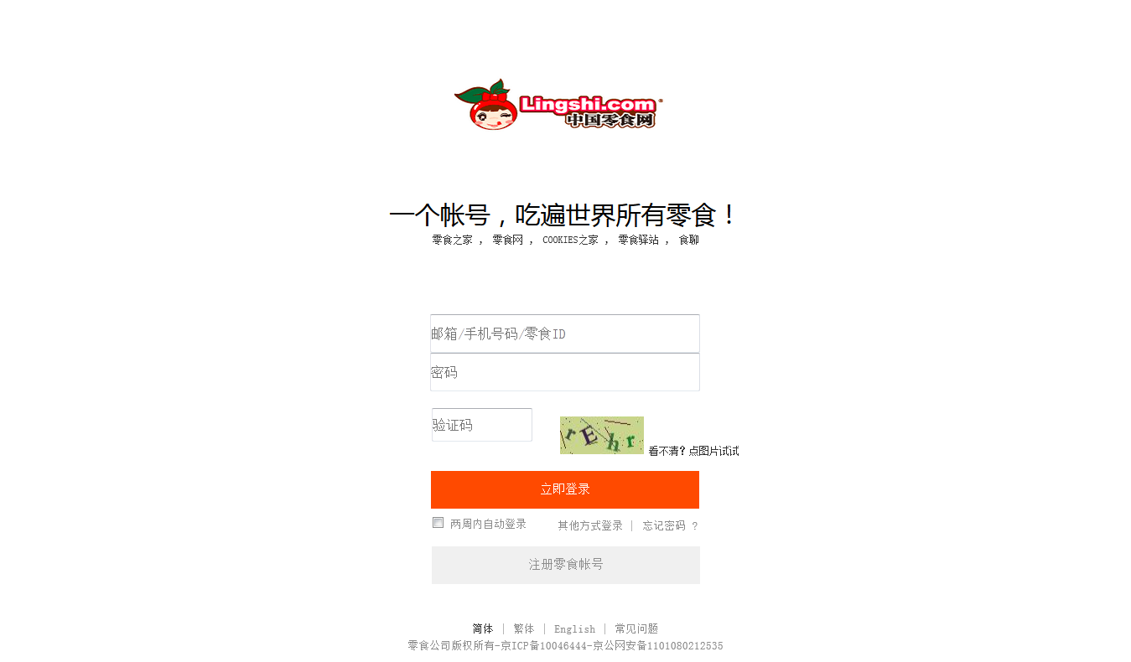
图5-1-1 登录界面
登录界面代码实现：
<?php
include 'init.php';
if(strtolower($_POST['yzm'])!=strtolower($_SESSION['vcode'])){
error('验证码不正确');
}
$name=$_POST['name'];
$password=md5($_POST['password']);
$sql="select * from s18_user where name='{$name}'&& password='{$password}'";
$result =mysql_query($sql);
if($result && mysql_affected_rows()>0){
$_SESSION['home']=mysql_fetch_assoc($result);
success('登录成功','index.php');
}else{
echo 'false';
error('用户名或密码不正确');
}
mysql_close();
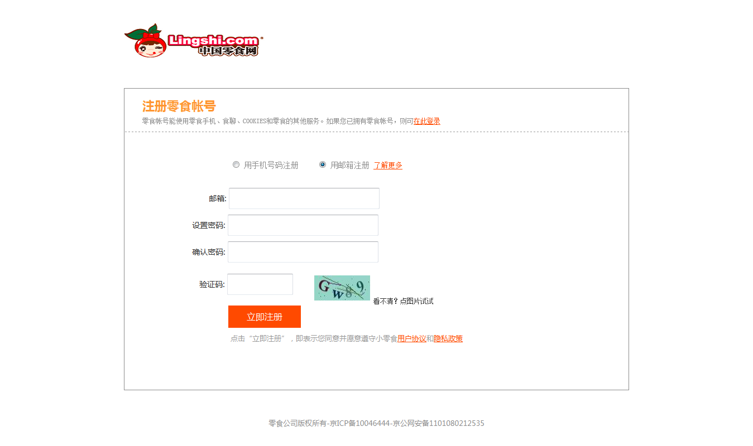
图5-1-2 注册界面
注册界面代码实现：
<?php
include 'init.php';
if(strtolower($_POST['yzm'])!=strtolower($_SESSION['vcode'])){
error('验证码不正确');
}
if($_POST['password']!=$_POST['repassword']){
error('两次出入的密码不一致，请重新输入');
}
$name=$_POST['email'];
$password=md5($_POST['password']);
$sql="insert into ".PRE."user(id,name,password) values(null,'{$name}','{$password}')";
$list=execute($sql);
if($list){
success('注册成功','login.php');
}else{
error('注册不成功');
}

mysql_close();

5.1.1 前台个人中心界面实现
个人中心中存储着的是用户的个人资料和用户的订单信息，用户可以通过个人中心来更改自己的资料，包括登录的密码。用户订单中心如下：
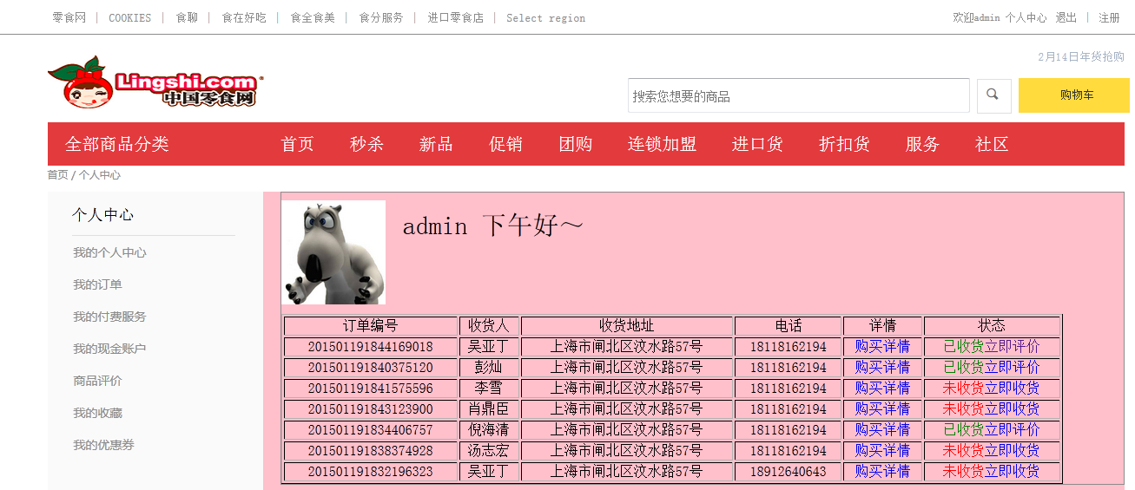
实现此界面代码如下：
<?php
include 'header.php';
//var_dump($_SESSION['home']);
$id=$_SESSION['home']['id'];

$sql="select * from s18_order where user_id='$id'";
$result=query($sql);
?>
<?php if(!empty($result)): ?>
<?php foreach($result as $val): ?>
<tr>

<td><?php echo $val['order_number'] ?></td>
<td><?php echo $val['receiver'] ?></td>
<td><?php echo $val['address'] ?></td>
<td><?php echo $val['tel'] ?></td>

<td><a href="myself_goods.php?&id=<?php echo $val['id']; ?>">购买详情</a></td>
<td>
<?php
$status=$val['status'];
switch($status){
case '1':
echo '<a style="color:red;">未收货</a>','<a href="order_status.php?id='.$val['id'].'&status='.$val['status'].'">立即收货</a>';
break;
case '2':
echo '<a style="color:green;">已收货</a>','<a href="myself_goods.php?id='.$val['id'].'&status='.$val['status'].'">立即评价</a>';
break;
}
?>
</td>
</tr>
<?php endforeach; ?>
<?php endif; ?>

5.1.2 前台修改个人信息界面实现
修改个人信息是网站会员的基本的权限，会员可以通过更改自己个人信息来存入数据库。但是修改信息会受到密码强度和用户名唯一的限制。具体界面如下：
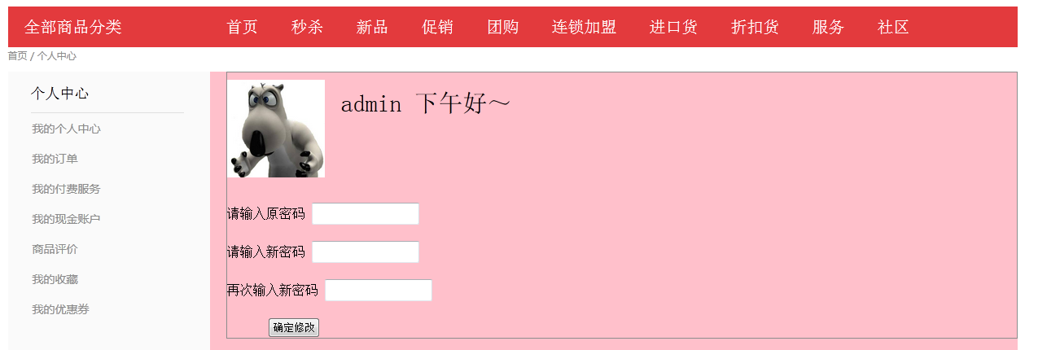

实现此界面的代码如下：
<?php
include 'header.php';
$id=$_SESSION['home']['id'];
$sql="select * from s18_order where user_id='$id'";
$result=query($sql);
$info = '';
if(!empty($_POST)){
$oldpassword= $_POST['oldpassword'];
$newpassword= $_POST['newpassword'];
$repassword=$_POST['repassword'];
if($oldpassword =='' || $newpassword == '' || $repassword== ''){
$info = '请完善您的信息';
}elseif( $newpassword != $repassword){
$info = '两次输入的新密码不一致';
}elseif( strlen($newpassword)>6 || strlen($newpassword) <4){
$info = '新密码长度不对';
}elseif( !( preg_match('#[\d]#',$newpassword)&&preg_match('#[a-zA-Z]#',$newpassword) ) &&
!( preg_match('#[\d]#',$newpassword)&&preg_match('#[\W]#',$newpassword) ) &&
!( preg_match('#[\W]#',$newpassword)&&preg_match('#[a-zA-Z]#',$newpassword) )
){
$info ='输入的新密码格式不正确';
}else{
$oldpassword = md5($oldpassword);
$sql ="select id from ".PRE."user where id={$id} and password ='{$oldpassword}'";
$ls = query($sql);
if(empty($ls)){
$info ='输入的原密码错误';
}else{
$newpassword = md5($newpassword);
$sql = "update ".PRE."user set password = '{$newpassword}' where id ={$id}";
echo $sql;

if(execute($sql)){
unset($_SESSION['home']);
header("location:"."./login.php");
}else{
$info = '修改失败';
}
}
}
}

5.1.3 前台购物车界面实现
用户可以通过购物车来查看自己所挑选的东西，用户可以选择继续购买，也可以选择去结算界面结算。购物车界面如下：
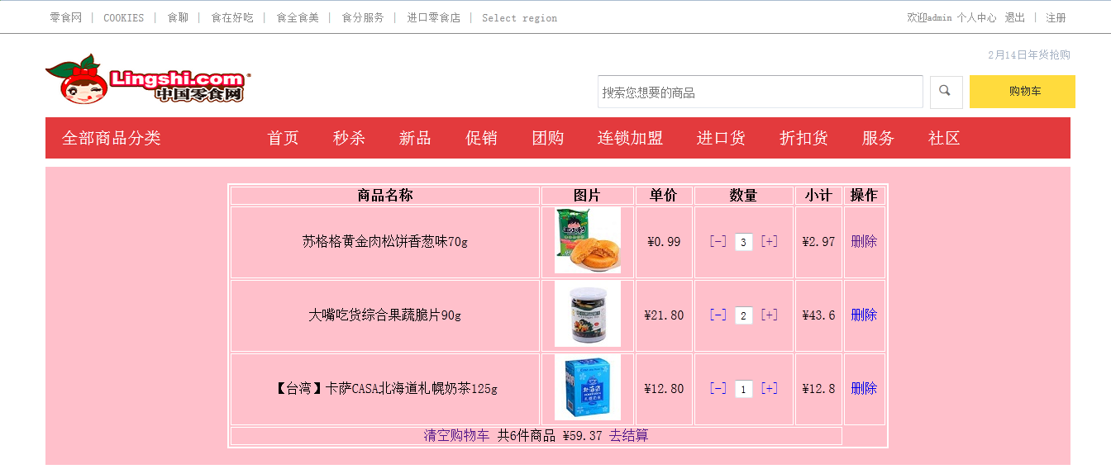

实现此界面的代码如下：
<?php if(!empty($_SESSION['cart'])): ?>
<?php
$num=0; //商品数量
$total=0; //总价
?>
<?php foreach($_SESSION['cart'] as $key=>$val): ?>
<tr>
<td><?=$val['gname'] ?></td>
<?php
$img_url=URL.'uploads/';
$img_url.=substr($val['iname'],0,4).'/';
$img_url.=substr($val['iname'],4,2).'/';
$img_url.=substr($val['iname'],6,2).'/';
$img_url.='80_'.$val['iname'];
?>
<td><img src="<?php echo $img_url ?>" /></td>
<td>&yen;<?php echo $val['price'] ?></td>
<td>
<a href="do_cart.php?a=minus&id=<?php echo $key ?>">[-]</a>
<input type="text" name="" value="<?php echo $val['qty'] ?>" style="width:20px;height:20px;text-align:center;">
<a href="do_cart.php?a=plus&id=<?php echo $key ?>">[+]</a>
</td>
<td>&yen;<?php echo $val['price']*$val['qty'] ?></td>
<td>
<a href="do_cart.php?a=del&id=<?php echo $key ?>">删除</a>
</td>
</tr>
<?php
$num += $val['qty'];
$total += $val['qty']*$val['price'];
?>
<?php endforeach; ?>

5.1.4 前台商品详情界面实现
商品详情可以让消费者看到所买商品的具体描述和其他消费者对该商品的评价，这样可以让消费者对该商品了解更多，从而确定是否去购买该商品。详情界面如下：
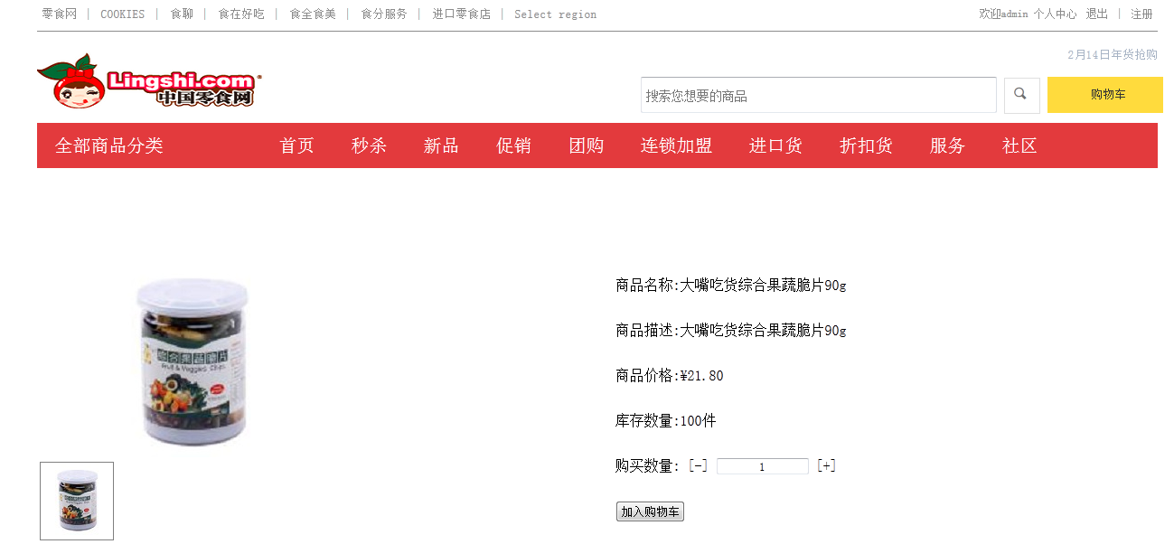
图5-1-4 商品详情界面

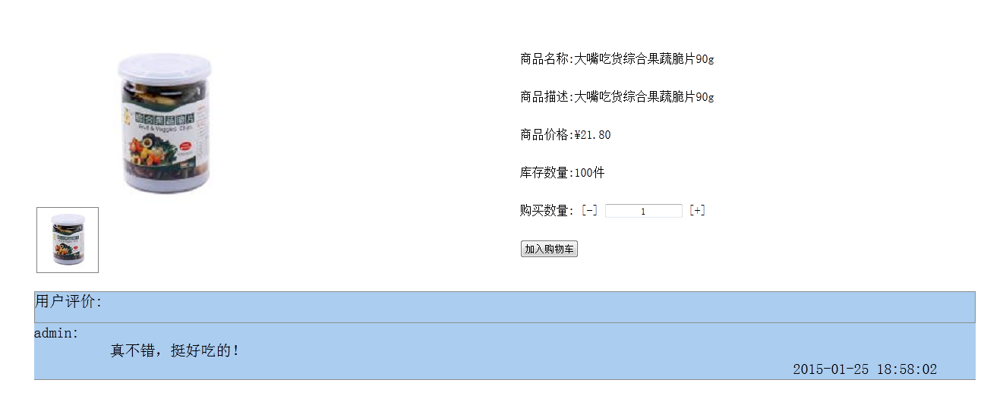
图5-1-4 商品评论界面
实现此界面代码如下：
<?php
include 'header.php';
$id=$_GET['id'];
//var_dump($id);
$describe=$_POST['comment'];
$user_name=$_SESSION['home']['name'];
$comment_time=date("Y-m-d H:i:s");
if(!empty($describe)){
$sql="insert into s18_goods_comment(goods_id,user_name,`describe`,comment_time)values('$id','$user_name','$describe','$comment_time') ";
$comment=execute($sql);
header('location:detail.php?id='.$id.'');
}
unset($_POST['comment']);
$sql = "select g.name gname, g.describe, g.price, g.stock ,i.name iname
from ".PRE."goods g, ".PRE."image i
where i.goods_id = g.id and is_face=1 and g.id='$id'";
$goods=query($sql);
$goods=$goods[0];
$sql = "select name from ".PRE."image where goods_id='$id' and is_face=0";
$image = query($sql);
?>
<?php if(!empty($comment)): ?>
<?php foreach($comment as $val): ?>
<div ><?php echo $val['user_name'] ?>:</div>
<div class="use_describe"><?php echo $val['describe'] ?></div>
<div class="comment_time"><?php echo $val['comment_time'] ?></div>
<div class="line"></div>
<?php endforeach; ?>
<?php endif; ?>

5.1.5 前台收货地址界面实现
收货地址是商家用来确定发货的地址，是购买商品结算前比填写的一项，而且每一项都必填的，如果填写的信息不符合规范，界面就会出现错误的提示。具体界面如下：
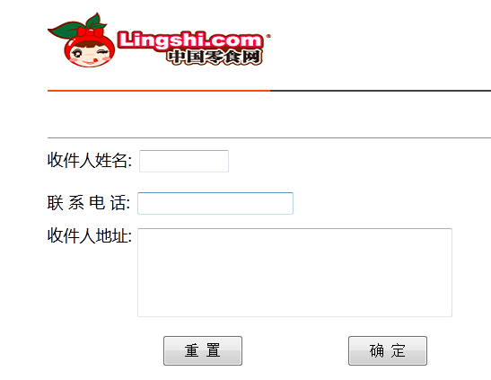
图5-1-4 填写收货地址界面
实现此界面代码如下：
<?php
include 'init.php';
$receiver=$_POST['receiver'];
$tel=$_POST['tel'];
$address=$_POST['address'];
$order_number=date('YmdHis').rand(1000,9999);
$price_total=$_POST['price_total'];
$user_id=$_SESSION['home']['id'];
$sql="insert into s18_order (order_number,receiver,tel,address,user_id,price_total) values('$order_number','$receiver','$tel','$address','$user_id','$price_total')";
$order_goods_id=execute($sql);
if(!empty($_SESSION['cart'])){
foreach ($_SESSION['cart'] as $key => $val) {
$name=$val['gname'];
$qty=$val['qty'];
$price_one=$val['price'];
$price=$qty*$price_one;
$order_id=$order_goods_id;
$sql="insert into s18_order_goods (id,name,price,qty,order_id) values('$key','$name','$price','$qty','$order_id')";
execute($sql);
}
}
unset($_SESSION['cart']);
?>

5.2 后台界面实现
后的的总体框架可以用简单的图形事例来描述，其图形如下
管理员登录
用户列表
商品列表
订单详情列表
评论列表
商品分类表
订单列表
后台的登录界面保存在admin文件夹中的login.php，该界面主要用来识别登录者的身份，如果是管理员则可以登录进行后台操作。因为后台是供管理员使用，所以没必要做得像前台那么精美。该登录界面如下：
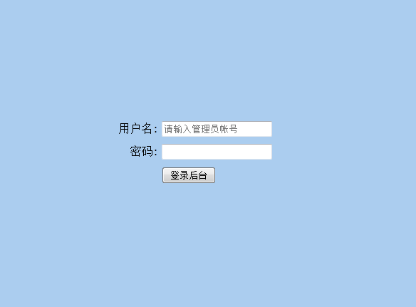
图5-2 注册界面
实现此登录界面代码如下：
<?php
include '../init.php';
$name=$_POST['name'];
$password=md5($_POST['password']);

$sql="select * from ".PRE."user where name='{$name}' and password='{$password}' and type in (1,2)";

$list=query($sql);
//获取0下标的数组

$list=$list[0];
//登录成功
if($list){
//将用户id和name这个数组放到SESSION中就可以了

$_SESSION['admin']=$list;
var_dump($_SESSION['admin']);

header('location:index.php');
}else{
//登录失败
error('登录失败');
}

5.2.1 后台模块设计
后台主页面框架采用分帧结构，窗口分帧就是把一个浏览器文档窗口分隔成多个窗口,每个窗口都可以显示一个独立的网页文件，每个帧(即页面)都有自己的url。最右侧的为主显示页面：
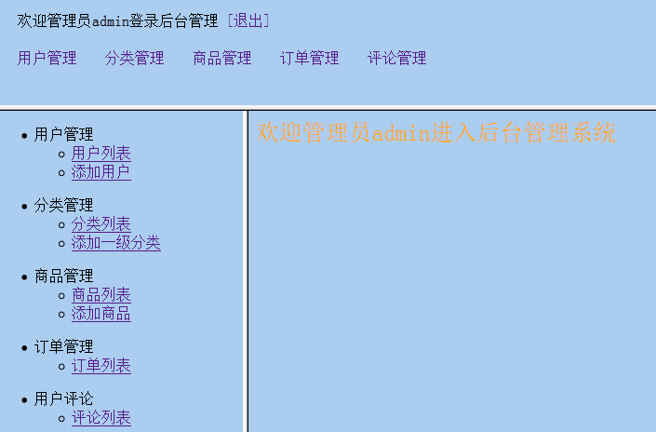
图5-2-1 后台主页面框架

5.2.2 用户编辑和添加
管理员是购物商城的参与者，每个普通管理员都必须通过超级管理员的添加才可以登录管理系统，超级管理员可以修改普通管理员的权限，用户名，性别和密码。同时也可以删除该用户和网站会员的信息。同时还提供了用户名搜索功能，对用户进行查询，同时还要以分页的形式显现出来。界面如下图：

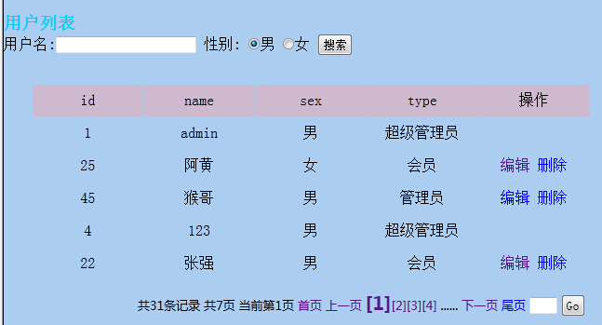

图5-2-2 用户管理界面
实现此界面代码如下：
<?php
include '../init.php';
if($_GET['name'] != ''){
$name = $_GET['name'];
$search[] = "name like '%{$name}%'";
$url[] = "name=$name";
$input_name = '<input type="hidden" name="name" value="'.$name.'"/>';
}
if($_GET['sex'] != ''){
$sex = $_GET['sex'];
$search[] = "sex='{$sex}'";
$url[]= "sex=$sex";
$input_sex='<input type="hidden" name="sex" value="'.$sex.'"/>';
}
if(count($search)>0){
$where= " where " . join(' and ' , $search);
echo '<br/>';
$url='&'.join('&',$url);
}
$num=5;
$sql="select count(id) from ".PRE."user $where";
$list = query($sql);
$total = $list[0]['count(id)'];

$amount = ceil($total/$num);
$page=$_GET['page'];
$page = max(1,$page);
$page = min($page,$amount);
$offset = ($page - 1) * $num;

$sql="select id,name,sex,type from ".PRE."user $where limit {$offset},{$num}";
echo '<br/>';
$list = query($sql);
$start = $page-3;
$end = $page+3;
if($start<1){
$start=1;
}
if($end>$amount){
$end=$amount;
}
$num_links = '';
if($start>1){
$num_links.= '......&nbsp;';
}
for($i = $start; $i<=$end; $i++){
if($i==$page){
$num_links.='<a style="font-size:20px;color:block;font-weight:bold;" href="index.php?page='.$i.$url.'">['.$i.']</a>';
continue;
}
$num_links .= '<a href="index.php?page='.$i.$url.'">['.$i.']</a>';
}
if($end<$amount){
$num_links.='&nbsp;......';
}
$prev=$page-1; // 上一页
$next=$page+1; //下一页
$links=<<<aaa
共{$total}条记录
共{$amount}页
当前第{$page}页
<a href="index.php?page=1{$url}">首页</a>
<a href="index.php?page={$prev}{$url}">上一页</a>
$num_links
<a href="index.php?page={$next}{$url}">下一页</a>
<a href="index.php?page={$amount}{$url}">尾页</a>
<form action="index.php" method="get" style="display:inline-block">
$input_name
$input_sex
<input type="text" name="page" style="width:30px;text-align:center" />
<input type="submit" value="Go" />
</form>
aaa;
?>

5.2.3 用户编辑和添加
本网站的后台管理系统由于管理者的权限不同，因此身份不同的人所拥有的职责也就不同，超级管理员是权限的分配者和系统的维护者，有最高权力修改其他管理员和会员的个人信息，超级管理员是无法被删除的。同时还应具备添加用户的功能。如下图界面所示：

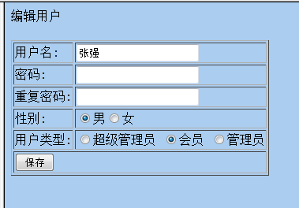
图5-2-4 用户编辑界面

实现此界面代码如下：
<?php
include '../init.php';

$id=$_GET['id'];
$sql="select * from ".PRE."user where id=$id ";

$result=mysql_query($sql);
if($result && mysql_affected_rows()>0){
$row=mysql_fetch_assoc($result);
//success('操作成功');
}else{
error('操作失败');
}
?>

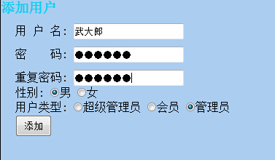
图5-2-4 添加用户界面

实现此界面代码如下：
<?php
include '../init.php';
$a=$_GET['a'];
switch($a){
case 'add':
$arr=array('name','password','sex','type');
for($i=0;$i<count($arr);$i++){
if($_POST[$arr[$i]]==''){
error('请完善表单');
}
}
if($_POST['password']!=$_POST['repassword']){
error('两次密码不一致');
}
if(
!preg_match('/\d/',$_POST['password'])
||
!preg_match('/[a-zA-Z~!@#$%\^&\*\(\)\-\+\{\}\[\]\;\'\:\"\<\>\/\?\<\>]/',$_POST['password'])
){
error('密码强度太弱');
}
$field=implode(',',$arr);
//对密码进行加密
$_POST['password']=md5($_POST['password']);
$values='';

for($i=0;$i<count($arr);$i++){
$values.= "'".$_POST[$arr[$i]]."',";
}
$values=rtrim($values,',');
$sql="insert into ".PRE."user({$field}) values({$values})";
if(execute($sql)){
success('添加成功','index.php');
}else{
error('添加失败');
}
break;
}

5.3 商品分类列表
对商品进行有序的分类，可以减少搜索商品的时间，提高各种效率。
1、商品科学分类有助于国民经济各部门的各项管理的实施。
2、商品分类有助于商业经营管理。
3、商品分类是实行现代化管理的前提。
4、商品分类有利于了解商品特性。
同时此处的商品分类还用于遍历到前台导航栏的商品分类。
商品分类界面如下图所示：
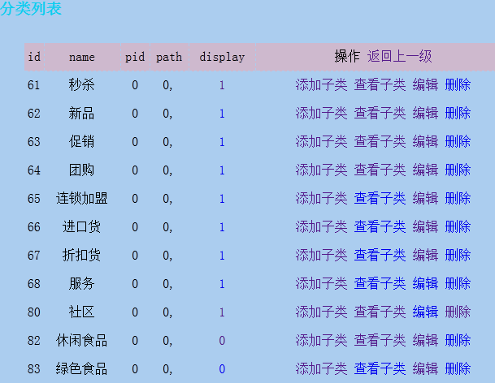
图5-3 添加用户界面

界面实现代码入下：
<?php
include '../init.php';
//接收pid
$pid=$_GET['pid']==''? 0:(int)$_GET['pid'];
$sql="select id,name,pid,path,display from ".PRE."category where pid='{$pid}' order by id";
$list=query($sql);
?>
<td>操作<?php
$sql="select pid from".PRE."category where id='{$pid}'";
$ppid=query($sql);
$ppid=$ppid[0]['pid'];
?> <a href="index.php?pid=<?php echo $ppid ?>">返回上一级</a></td>
<?php if(!empty($list)): ?>
<?php foreach($list as $val): ?>
<tr class="table_content">
<td><?php echo $val['id'] ?></td>
<td><?php echo $val['name'] ?></td>
<td><?php echo $val['pid'] ?></td>
<td><?php echo $val['path'] ?></td>
<td>
<a href="action.php?a=display&display=<?php echo $val['display'] ?>&id=<?php echo $val['id'] ?>"><?php echo $val['display'] ?></a></td>
<td>
<a href="add.php?pid=<?php echo $val['id'] ?>">添加子类</a>
<a href="index.php?pid=<?php echo $val['id'] ?>">查看子类</a>
<a href="edit.php?id=<?php echo $val['id'] ?>">编辑</a>
<a href="action.php?a=del&id=<?php echo $val['id'] ?>">删除</a>
</td>
</tr>
<?php endforeach; ?>
<?php endif; ?>
</table>
<?php mysql_close() ?>

5.3.1 添加子类列表
商品分类添加子类的目的大致和添加一级分类的目的相同，其实添加子类在后台中是为了方便管理员对仓库的管理，在前台是为了方便用户，一个商城是否管理有序，商品的分类是一个很好的衡量标准。添加子类界面如下：
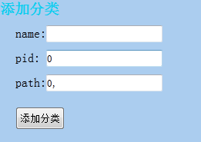

图5-3-1 添加大类的子类界面

实现此界面代码如下：
<?php
include '../init.php';
if(!empty($_GET['pid'])):
$pid=$_GET['pid'];
$sql="select concat(path,id,',') as path from ".PRE."category where id='{$pid}'";
$path=query($sql);
$path=$path[0]['path'];
echo "<pre>";
print_r($path);
echo "</pre>";
else:
$pid=0;
$path='0,';
endif;
?>
<!doctype html>
<html>
<head>
<meta http-equiv="content-type" content="text/html;charset=utf-8">
<link rel="stylesheet" href="../../css/admin.css" type="text/css" media="screen" charset="utf-8">
<title>Add</title>
</head>
<body>
<h3>添加分类</h3>
<form action="action.php?a=add" method="post" class="add_form">
name:<input type="text" name="name" class="add_text" /><br/>
pid:&nbsp;<input type="text" name="pid" value="<?php echo $pid ?>" class="add_text" /><br/>
path:<input type="text" name="path" value="<?php echo $path ?>" class="add_text" /><br/>
<input type="submit" value="添加分类" class="cate_sub" />
</form>
</body>
</html>
注意：
为了管理员误删某些商品分类，所以此处对删除操作项做了些细节上的处理，即当分类下有子类的时候，出现提示是否继续删除的操作。这样可以使本网站后台更加的人性化。

5.4 商品列表
商品列表必须要包含商品图片，这样有利于管理员的查找和网站前台商品的展示。同样是通过遍历的方法在前台显示。商品搜索也是商品列表必不可少的一部分。作为管理员有对商品的编辑，删除，图片管理等权限，商品列表界面如下：
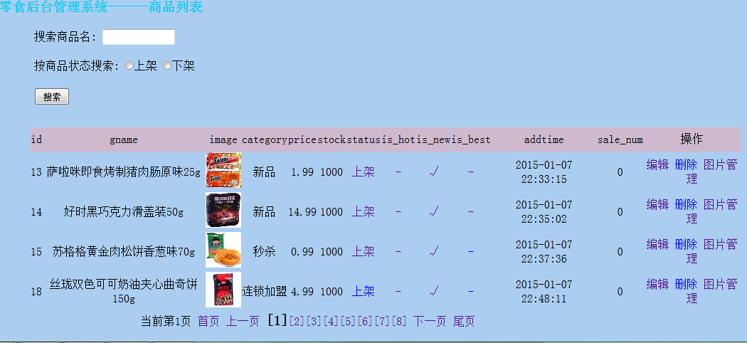
图5-4 商品列表界面

实现此界面的代码如下：
<?php
include '../init.php';
if($_GET['gname'] !=''){
$gname=$_GET['gname'];
$where[] = "g.name like '%$gname%'";
$url[]="gname=$gname";
}
if($_GET['status'] !=''){
$status = $_GET['status'];
$where[] = "g.status='$status'";
$url[] = "status=$status";
}
<?php if(!empty($g_list)): ?>
<?php foreach($g_list as $val): ?>
<tr class="table_content">
<td><?php echo $val['gid'] ?></td>
<td><?php echo $val['gname'] ?></td>
<?php
//处理图片路径
$img_path=URL.'uploads/';
$img_path.=substr($val['iname'],0,4).'/';
$img_path.=substr($val['iname'],4,2).'/';
$img_path.=substr($val['iname'],6,2).'/';
$img_path.='50_'.$val['iname'];
?>
<td><img src="<?php echo $img_path ?>" title="<?php echo $val['describe'] ?>"/></td>
<td><?php echo $val['cname'] ?></td>
<td><?php echo $val['price'] ?></td>
<td><?php echo $val['stock'] ?></td>
<td><a href="action.php?a=status&id=<?php echo $val['gid'] ?>&status=<?php echo $val['status'] ?>"><?php echo $val['status']=='1'?'上架':'下架'; ?></a></td>
<td><a href="action.php?a=is_hot&id=<?php echo $val['gid'] ?>&is_hot=<?php echo $val['is_hot'] ?>"><?php echo $val['is_hot']=='1'?'√':'-'; ?></a></td>
<td><a href="action.php?a=is_new&id=<?php echo $val['gid'] ?>&is_new=<?php echo $val['is_new'] ?>"><?php echo $val['is_new']=='1'?'√':'-'; ?></a></td>
<td><a href="action.php?a=is_best&id=<?php echo $val['gid'] ?>&is_best=<?php echo $val['is_best'] ?>"><?php echo $val['is_best']=='1'?'√':'-'; ?></a></td>
<td><?php echo date('Y-m-d H:i:s',$val['addtime']) ?></td>
<td><?php echo $val['sale_num'] ?></td>
<td><a href="edit.php?gid=<?php echo $val['gid'] ?>">编辑</a>
<a onclick="return confirm('确定删除<?php echo $val['gname'] ?>吗?')" href="action.php?a=del&gid=<?php echo $val['gid'] ?>">删除</a>
<a href="image.php?gid=<?php echo $val['gid'] ?>">图片管理</a>
</td>
<?php endforeach; ?>
<?php endif; ?>

商品搜索功能代码如下：

5.4.1 添加商品
添加商品是商品管理必备的步骤，管理员可以通过对商品的添加来更换前台展示的商品。并且要上传商品的图片，同时还要对商品进行分类。商品添加界面如下：
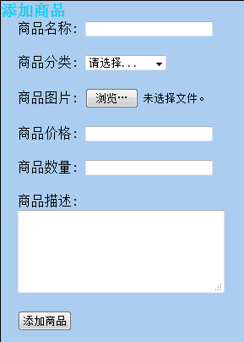
图5-4-1 添加商品界面

实现此界面的代码如下：
<?php
include '../init.php';
$a=$_GET['a'];
switch($a){
case 'add':
var_dump($_FILES);
foreach($_POST as $val){
if($val==''){
error('请完善表单');
}
}
$filename=upload('myfile',PATH.'uploads/');
echo $filename;
if(!$filename){
error('图片上传失败');
}
$img_path =PATH.'uploads/';
$img_path .= substr($filename,0,4).'/'; // year
$img_path .= substr($filename,4,2).'/'; // month
$img_path .= substr($filename,6,2).'/'; // day
$img_path .= $filename;
echo $img_path.'<br/>';
if(
!zoom($img_path, 150, 150) || // 150*150
!zoom($img_path, 80, 80) ||
!zoom($img_path, 50, 50)
){
$path_150 = dirname($img_path).'/150_'.basename($img_path);
$path_80 = dirname($img_path).'/80_'.basename($img_path);
$path_50 = dirname($img_path).'/50_'.basename($img_path);
@unlink($path_150);
@unlink($path_80);
@unlink($path_50);
unlink($img_path);
error('图片缩放失败');
}
$name = htmlspecialchars($_POST['name']);
$cate_id = $_POST['cate_id'];
$price = $_POST['price'];
$stock = $_POST['stock'];
$desc = $_POST['describe'];
$addtime = time();
$sql = "insert into ".PRE."goods
(name, cate_id, price, stock, `describe`, addtime)
values('$name', '$cate_id', '$price', '$stock', '$desc', '$addtime')";
if($id = execute($sql)){
$sql = "insert into ".PRE."image
(name,goods_id,is_face)
values
('$filename','$id','1')
";
if(execute($sql)){
success('商品添加成功','index.php');
}else{
execute("delete from ".PRE."goods where id='$id'");
$path_150 = dirname($img_path).'/150_'.basename($img_path);
$path_80 = dirname($img_path).'/80_'.basename($img_path);
$path_50 = dirname($img_path).'/50_'.basename($img_path);
@unlink($path_150);
@unlink($path_80);
@unlink($path_50);
unlink($img_path);
error('商品添加失败');
}
}else{

$path_150 = dirname($img_path).'/150_'.basename($img_path);
$path_80 = dirname($img_path).'/80_'.basename($img_path);
$path_50 = dirname($img_path).'/50_'.basename($img_path);
@unlink($path_150);
@unlink($path_80);
@unlink($path_50);
unlink($img_path);
error('写入商品表失败');
}
break;
}

5.4.2 商品编辑
商品编辑包括商品名，商品类别，商品价格，商品描述，商品库存，商品上架状态的修改，管理员可以通过此模块进行商品价格更改，来实现与前台同步。当缺货的情况下，管理员可以选择将商品下架处理。具体界面如下图所示：
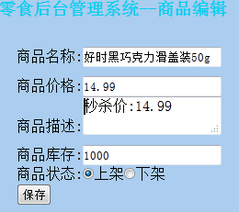
图5-4-2 添加商品界面
实现此界面代码如下：
<?php
include '../init.php';
$gid=$_GET['gid'];
$sql="select * from ".PRE."goods where id='$gid'";
if($row=query($sql)){
}else{
error('操作失败');
}
?>
<!doctype html>
<html>
<head>
<meta http-equiv="content-type" content="text/html; charset=utf-8">
<link rel="stylesheet" href="../../css/admin.css" type="text/css" media="screen" charset="utf-8">
<title>Edit</title>
</head>
<body>
<h3>零食后台管理系统--商品编辑</h3>
<div>
<form action="action.php?a=edit" method="post" class="add_form">
<input type="hidden" name="id" value="<?php echo $row[0]['id'] ?>" /><br/>
<!-- <?php var_dump($row[0]['id']) ?> -->
商品名称:<input type="text" name="name" class="add_text" value="<?php echo $row[0]['name'] ?>" /><br/>
商品价格:<input type="text" name="price" class="add_text" value="<?php echo $row[0]['price'] ?>" /><br/>
商品描述:<textarea name="describe"><?php echo $row[0]['describe'] ?></textarea><br/>
商品库存:<input type="text" name="stock" class="add_text" value="<?php echo $row[0]['stock'] ?>" /></br>
商品状态:<label><input type="radio" name="status" value="1" <?php echo $row[0]['status']=='1'?'checked':''; ?>/>上架</label><label><input type="radio" name="status" value="0" <?php echo $row[0]['status']=='0'?'checked':''; ?> />下架</label><br/>
<input type="submit" value="保存" />
</form>
</div>
</body>
</html>

5.5 订单列表
后台的订单管理能及时的让管理员了解订单的状态，与前台的用户订单相关联，订单查询也能让管理员及时的对订单进行批量处理。在订单状态为已收货时管理员才可以对订单进行删操作，否则无法进行此操作。以下是订单管理界面：

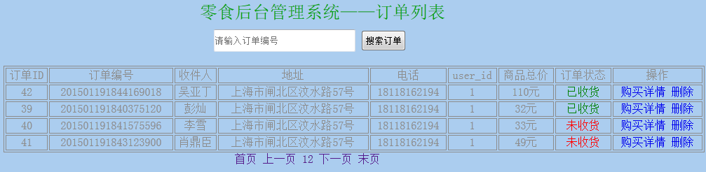
图5-5 商品列表界面

实现此界面的代码如下：
<?php if(!empty($order)): ?>
<?php foreach($order as $val): ?>
<tr>
<td><?php echo $val['id'] ?></td>
<td><?php echo $val['order_number'] ?></td>
<td><?php echo $val['receiver'] ?></td>
<td><?php echo $val['address'] ?></td>
<td><?php echo $val['tel'] ?></td>
<td><?php echo $val['user_id'] ?></td>
<td><?php echo $val['price_total'] ?>元</td>
<td>
<?php
$status=$val['status'];
switch($status){
case '1':
echo '<a href="edit.php?id='.$val['id'].'&status='.$val['status'].'" style="color:red;">未收货</a>';
break;
case '2':
echo '<a href="edit.php?id='.$val['id'].'&status='.$val['status'].'" style="color:green;">已收货</a>';
break;
}
?>
</td>
<td>
<a href="s18_order_goods.php?&id=<?php echo $val['id']; ?>">购买详情</a>
<a href="action.php?a=del&status=<?php echo $val['status']?>&id=<?php echo $val['id']; ?>">删除</a>
</td>
</tr>
<?php endforeach;?>
<?php endif;?>

5.6 评论列表
商品的评论是对商品满意度的描述，在后台是通过列表的形式显示出来的，供管理员来进行管理，每个商品都有对应的评论，而在前台是在对应商品的下方展示给消费者看的。管理员可以通过删除评论来取消在前台的显示。消费者必须在收货后才可以对商品进行评价。具体界面如下：
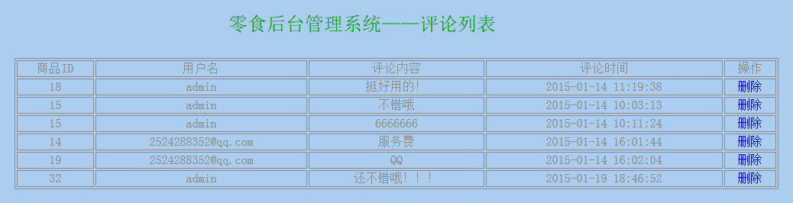
图5-6 商品列表界面

实现此界面代码如下：
<?php
include '../init.php';
$sql="select * from s18_goods_comment";
$comment=query($sql);
?>
<?php if(!empty($comment)): ?>
<?php foreach($comment as $val): ?>
<tr>
<td><?php echo $val['goods_id'] ?></td>
<td><?php echo $val['user_name'] ?></td>
<td><?php echo $val['describe'] ?></td>
<td><?php echo $val['comment_time'] ?></td>
<td><a href="delete.php?id=<?=$val['id']?>">删除</a></td>
</tr>
<?php endforeach;?>
<?php endif;?>

第6章 总结
在线商城网站的建立，给许多消费者和商家带来了极大的便利，
本网站使用PHP语言进行开发，采取B/S结构，数据库采用的是MySQL数据库。数据库设计符合第三范式，规范且易于维护。同时在某些地方用到了JavaScript脚本进行处理，使得网站的效果更佳突出。该网站后台主要包括了：
1.后台的登录，权限判断，只有超级管理员和普通管理员才可以登入后台并进行操作。
2. 创建数据表，其中包括：用户表、商品分类表、商品表、商品图片表、订单表、订单详情表，商品评论表。
3. 后台的用户列表又包括用户权限修改，搜索用户并带有搜索分页，用户详情显示。
4. 后台的商品分类表包括商品分类的修改，商品的浏览，添加类别。
5. 后台商品表包括商品的增、删、改、查，商品的浏览，商品的详情，搜索分页。
6. 后台订单管理包括订单的浏览，处理订单，订单详情，搜索分页。

前台主要包括：
1. 前台展示包含了：网站首页，商品列表、商品详情、评论功能。
2. 会员中心，其中包括会员登录、会员注册、个人信息、修改密码、头像设置、订单记录。
3. 完整的购物流程，包括把商品添加到购物车，删除购物车中的商品，修改购买商品的数量，生成订单，下单操作。
4. 页面的美观，通过DIV+CSS和JavaScript来调整。
总体上来说，前台界面达到了简洁美观的效果。毕竟前台是展示给用户看的。至于后台的外观要求就不是那么的高了，后台界面做到了简洁的要求，但是后台达到可易于管理和易于操作的要求，这样可以很大程度上的减轻了管理者的负担。可以节省大量的人力物力，间接的节省了大量的资金。同时还可以提高工作效率，给管理员节省大量的时间来打理自己的事务。
在整个网站的设计中，会遇到好多可以想到的功能但是目前却实现不了。有的知识是暂时还没学到的，在接下来的学习中，要好好的学习一下，还有在以后的项目中要多积累项目经验，这样才能使自己的项目越来越完美。

参考文献
[1]. 高洛峰.《细说PHP》第二版.电子工业出版社.2012年10月.
[2]. [美]库日瑟.《PHP+MySQL专家编程》.清华大学出版社. 2011年12月
[3]. 谭浩强.《C语言程序设计》.清华大学出版社.2010年6月
[4]. [美] Nicholas C.Zakas.《JavaScript高级程序设计》.第3版 .2012年3月
[5]. 刘希杰，柳林.《HTML CSS JavaScript网页制作从入门到精通》.人民邮电出版社.2013年1月
[6]. 喻浩.《精通CSS+DIV网页样式与布局》.清华大学出版社.2013年6月
[7]. [英] 福塔.《MySQL必知必会》.人民邮电出版社.2009年1月
[8]. [美] Bruce Eckel《Java编程思想》.机械工业出版社.2007年6月
[9]. 王小科，王军.《C#开发实战1200例》.清华大学出版社.2011年1月
[10]. [美] Stephen Ritchie.《.NET最佳实践》.机械工业出版社.2014年1月

致谢
在过去两年多的大学生活中，我学到了很多和懂得了更多的。首先要感谢在这两年多的时间里陪伴我的老师和同学。在毕业前夕，我们需要做一项每个大学生都必须经历的一件事，那就是毕业设计和毕业论文。两者的最终目的是对我们大学生活的一个总结和所学知识的一个考核，是对自身能力的一种审核，让我们从中的得到某些启发。
在这段生活中我得到了许多老师的教导和同学的帮助。尤其是在老师的帮助下我才得以在最短的时间里完成自己的毕业设计和毕业论文的撰写，我衷心的感谢他们能耐心的指导。是他们在我迷茫的时候伸出援助之手，让我有信心去完成自己的任务。
经历了最后的三个月时间，我的指导老师陆萍老师对我悉心指导，给我大量的时间来进行毕业设计，还对我的设计做出许多合理的建议，这样才使我的设计更加的完善。
感谢大学的教过我的所有老师和所有和我相处过的同学。感谢你们陪我度过这一生难忘的大学生活，这将是我一生中的一段美好的回忆。

